Họ và tên: Đặng Hoàng Nam

Lớp: 55KMT

MSSV: K1954 8010 6015

**BÀI TẬP THỊ GIÁC MÁY – TUẦN 2**

Bài 1:

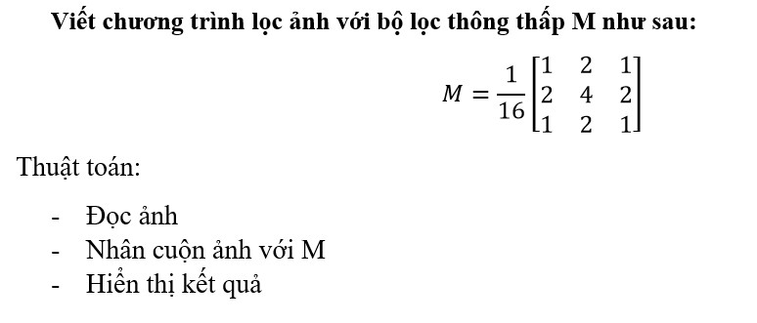

Thuật toán:

* Sử dụng tích chập ảnh để nhân cuộn ảnh với bộ lọc

Ví dụ với một ma trận ảnh 8x8

Ta có ma trận bộ lọc như sau: | 1/16 1/8 1/16 |

| 1/8 1/4 1/8 |

| 1/16 1/8 1/16 |

Ta nhân cuộn giá trị của tâm ma trận bộ lọc với lần lượt các điểm trong ảnh. Đầu tiên là điểm (0, 1) có giá trị là 4

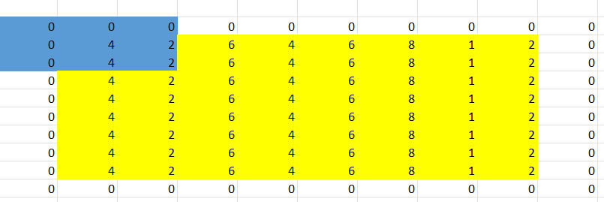

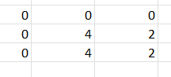

Ta sử dụng công thức tính tích chập giữa hàm ảnh (x, y) và bộ lọc k(x, y) với kích thước mxn

Vậy giá trị sau khi nhân sẽ là: (0 x 1/16) + (0 x 1/8) + (0 x 1/16) + (0 x 1/8) + (4 x 1/4) + (2 x 1/8) + (0 x 1/16) + (4 x 1/8) + (2 x 1/16) = 1 + 0.25 + 0.5 + 0.125 = 1,875

Vậy điểm (0, 1) của ảnh đã lọc là 1,875

Ta làm tương tự với tất cả các điểm còn lại trong ảnh

CODE:

Không sử dụng hàm sẵn:

import cv2

import numpy as np

img = cv2.imread("C:\\Users\\Admin\\Pictures\\coco.jpg", 0)

img = cv2.resize(img, (400,400))

def tichchap(img, matran):

    w, h = img.shape

    img_new = np.zeros([h, w])

    for i in range(1, h - 1):

        for j in range(1, w - 1):

            temp = ( img[i - 1, j - 1] * matran[0, 0] + img[i - 1, j] * matran[0, 1] + img[i - 1, j + 1] * matran[0, 2]\

                   + img[i, j - 1]     * matran[1, 0] + img[i, j] * matran[1, 1] + img[i, j + 1]     * matran[1, 2]\

                   + img[i + 1, j - 1] * matran[2, 0] + img[i + 1, j]     * matran[2, 1] + img[i + 1, j + 1] * matran[2, 2] )

            img_new[i, j] = temp

            img_new = img_new.astype(np.uint8)

    return img_new

locthongthap = np.array((

    [0.0625, 0.125, 0.0625],

    [0.125, 0.25, 0.125],

    [0.0625, 0.125, 0.0625]

), dtype=float)

loctrungbinh = tichchap(img, locthongthap)

cv2.imshow("Anh goc", img)

cv2.imshow("Loc thong thap", loctrungbinh)

cv2.waitKey()

cv2.destroyAllWindows()

Sử dụng hàm có sẵn (Gauss)

import cv2

import numpy as np

img = cv2.imread("C:\\Users\\Admin\\Pictures\\coco.jpg", 0)

img = cv2.resize(img, (400,400))

blur = cv2.GaussianBlur(img,(5,5),0)

cv2.imshow("Anh goc", img)

cv2.imshow("Loc thong thap", blur)

cv2.waitKey()

cv2.destroyAllWindows()

Kết quả:

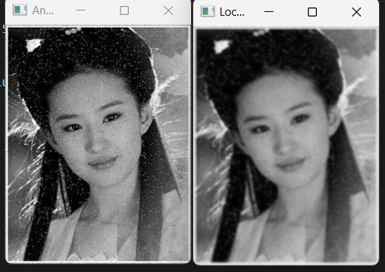

Bài 2: Viết chương trình lọc ảnh với bộ lọc thông cao có ma trận như sau:

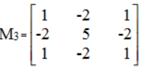

Thuật toán: Ta làm tương tự như lọc ảnh thông thấp

CODE

Không dùng hàm có sẵn

import cv2

import numpy as np

img = cv2.imread("C:\\Users\\Admin\\Pictures\\coco.jpg", 0)

img = cv2.resize(img, (400,400))

def tichchap(img, matran):

    w, h = img.shape

    img_new = np.zeros([h, w])

    for i in range(1, h - 1):

        for j in range(1, w - 1):

            temp = ( img[i - 1, j - 1] * matran[0, 0] + img[i - 1, j] * matran[0, 1] + img[i - 1, j + 1] * matran[0, 2]\

                   + img[i, j - 1]     * matran[1, 0] + img[i, j] * matran[1, 1] + img[i, j + 1]     * matran[1, 2]\

                   + img[i + 1, j - 1] * matran[2, 0] + img[i + 1, j]     * matran[2, 1] + img[i + 1, j + 1] * matran[2, 2] )

            img_new[i, j] = temp

            img_new = img_new.astype(np.uint8)

    return img_new

locthongcao = np.array((

    [1, -2, 1],

    [-2, 5, -2],

    [1, -2, 1]

), dtype=float)

loctrungbinh = tichchap(img, locthongcao)

cv2.imshow("Anh goc", img)

cv2.imshow("Loc thong cao", loctrungbinh)

cv2.waitKey()

cv2.destroyAllWindows()

Sử dụng hàm có sẵn

import cv2

def highpass(img, sigma):

    return img - cv2.GaussianBlur(img, (0,0), sigma) + 127

img = cv2.imread("C:\\Users\\Admin\\Pictures\\coco.jpg", 0)

locthongcao = highpass(img, 3)

cv2.imshow("Anh goc", img)

cv2.imshow("Loc thong cao", locthongcao)

cv2.waitKey()

cv2.destroyAllWindows()

Kết quả:

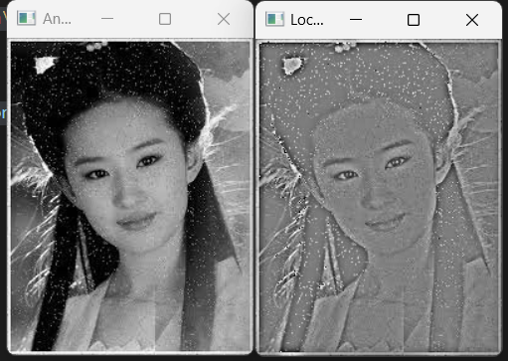

Bài 3: Viết chương trình lọc ảnh sử dụng bộ lọc Blur sau:

| 1/9 1/9 1/9 |

| 1/9 1/9 1/9|

| 1/9 1/9 1/9 |

CODE:

Không sử dụng hàm có sẵn:

import cv2

import numpy as np

img = cv2.imread("C:\\Users\\Admin\\Pictures\\coco.jpg", 0)

img = cv2.resize(img, (400,400))

def tichchap(img, matran):

    w, h = img.shape

    img_new = np.zeros([h, w])

    for i in range(1, h - 1):

        for j in range(1, w - 1):

            temp = ( img[i - 1, j - 1] * matran[0, 0] + img[i - 1, j] * matran[0, 1] + img[i - 1, j + 1] * matran[0, 2]\

                   + img[i, j - 1]     * matran[1, 0] + img[i, j] * matran[1, 1] + img[i, j + 1]     * matran[1, 2]\

                   + img[i + 1, j - 1] * matran[2, 0] + img[i + 1, j]     * matran[2, 1] + img[i + 1, j + 1] * matran[2, 2] )

            img_new[i, j] = temp

            img_new = img_new.astype(np.uint8)

    return img_new

blur = np.array((

    [1/9, 1/9, 1/9],

    [1/9, 1/9, 1/9],

    [1/9, 1/9, 1/9]

), dtype=float)

loctrungbinh = tichchap(img, blur)

cv2.imshow("Anh goc", img)

cv2.imshow("Blur", loctrungbinh)

cv2.waitKey()

cv2.destroyAllWindows()

Sử dụng hàm có sẵn:

Sử dụng ma trận 5x5

import cv2

import numpy as np

img = cv2.imread("C:\\Users\\Admin\\Pictures\\coco.jpg", 0)

kernel = np.ones((5,5),np.float32)/25

blur = cv2.filter2D(img,-1,kernel)

cv2.imshow("Anh goc", img)

cv2.imshow("Blur", blur)

cv2.waitKey()

cv2.destroyAllWindows()

Kết quả:

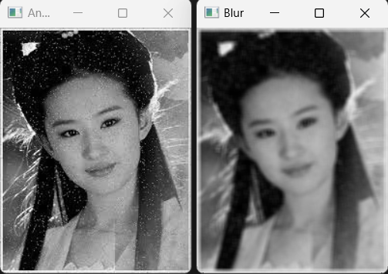

Sử dụng ma trận 3x3

import cv2

import numpy as np

img = cv2.imread("C:\\Users\\Admin\\Pictures\\coco.jpg", 0)

kernel = np.ones((3,3),np.float32)/9

blur = cv2.filter2D(img,-1,kernel)

cv2.imshow("Anh goc", img)

cv2.imshow("Blur", blur)

cv2.waitKey()

cv2.destroyAllWindows()

Kết quả:

